Информационная справка по проведенным мероприятиям в рамках Года родных языков и народного единства за март 2021 года

ДОУ | Наименование мероприятия | Количество участников | Информация о мероприятии | Фото
МБДОУ “Чепчуговский детский сад “Ромашка” | Беседа: «Международный день родного языка» | 8 | 2 группа раннего возраста познакомились с глобусом, где находятся много стран, а там проживают люди которые говорят на своих родных языках. Узнали, что такое родной язык и почему его называют родным. Играли в игры на вух родных языках «Ак калач – Каравай», «Кария Закария» поиграли в пальчиковую игру «Гэйлэ», «Семья» | 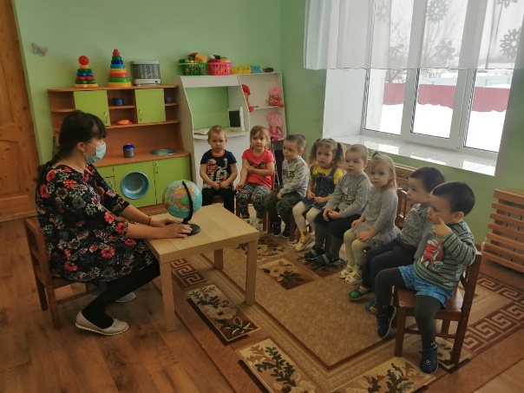
 | Конкурс чтецов стихотворений на родном языке. | 18 | Татарская и русская группа приняли участие в конкурсе чтецов стихотворений на родном языке. Видео стихотворений можно увидеть на странице детского сада в Инстаграмм. | 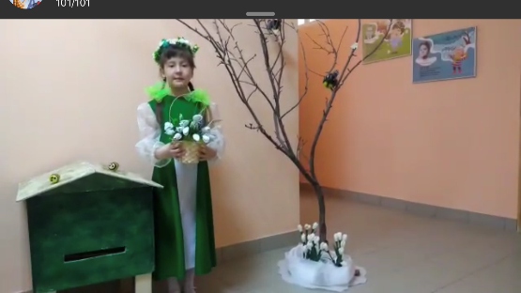
 | Вечер загадок: «Угадай, из какой сказки?» | 15 | С детьми средней группы проведен вечер загадок «Угадай, из какой сказки?» Он прошел в виде путешествия, в ходе которого дети отгадывали название сказок и их героев. В этом им помог – клубок. В какую сказку он указывал путь, ту и разгадывали. | 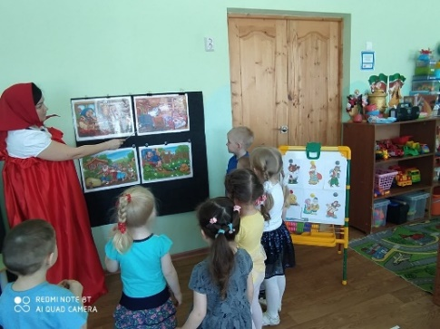
 | Конкурс рисунков «Тарих эзлэреннэн» «По следам истории» | 16 | В группах проршли конкурс рисунков «Тарих эзлэреннэн» «По следам истории», где победителями стали все дети, которые приняли участие | 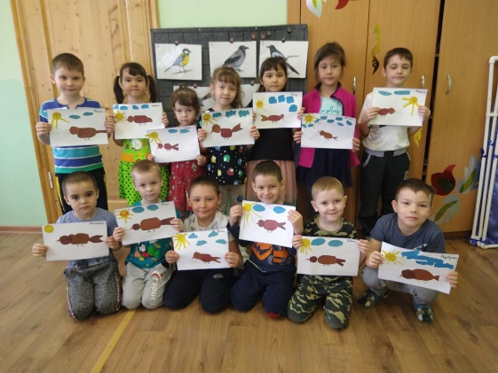  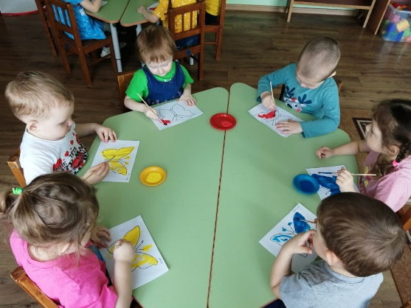
 | Акция «Мин татарча сойләшәм» | 80 | Во всех группах прошла акция “Мин татарча смойләшәм” где родителеям были вручены медальончики с просьбой целый день посветить разговору на татарском языке | 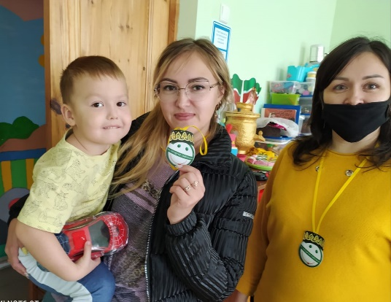
 | Конкурс «Кораблик детства» «Балачак корабы» | 1 | Воспитанницы русской и татарской группы учавствовали в конкурсе “Кораблик детства” “Балачак корабы” | 